АКАДЕМИЯ МАРКЕТИНГА И СОЦИАЛЬНО-ИНФОРМАЦИОННЫХ ТЕХНОЛОГИЙ – ИМСИТ

Кафедра информационных технологий

ПРОЕКТИРОВАНИЕ ИНФОРМАЦИОННЫХ СИСТЕМ
Методические указания по выполнению практических работ для
студентов специальности:
080801.65 – Прикладная информатика (в экономике)

Краснодар
2007
Составитель:
Рецензенты:

ПРОЕКТИРОВАНИЕ ИНФОРМАЦИОННЫХ СИСТЕМ: Методические указания по выполнению практических работ для студентов специальности 080801.65 – Прикладная информатика (в экономике) / Сост. А.О. Грибанов. – Краснодар: ИМСИТ, 2007. – 80 с.

Данные указания помогут студентам освоить методику и технологию выполнения практических работ по курсу «Проектирование информационных систем».
Методические указания рекомендуются студентам дневной и заочной форм обучения при выполнении практических работ.
Библиогр.: 5.

Печатается по решению научно-методического и редакционно-издательского советов Академии маркетинга и социально-информационных технологий – ИМСИТ (г. Краснодар).

© Издательство ИМСИТ, 2007.
ВВЕДЕНИЕ
Структурное функциональное моделирование информационных систем, имеющее почти 40-летнюю историю, началось с разработки Дугласом Т. Россом SADT-методологии и явилось ответом на необходимость создания условий для проектирования сложных материально-информационных систем. В том числе, и в первую очередь, автоматизированных информационных систем.
Длинный путь, пройденный за это время создателями методики структурного функционального моделирования SADT, разработчиками соответствующего стандарта IDEF0, создателями программной реализации IDEF0 – Allfusion Process Modeler (BPwin) и большим числом системных аналитиков, привел сегодня к использованию структурных функциональных моделей в самых разных предметных областях – от разработки гражданских экономических информационных систем до проектирования сложных систем военного назначения.
В течение этого же времени активно развивались методики функционального проектирования информационных систем, такие как DFD (Data Flow Diagram) – диаграмма потоков данных, а также методики потокового функционального моделирования информационных систем (IDEF3).
Значительным стимулом для развития технологий проектирования информационных систем послужило интенсивное развитие программно-технических средств. Одним из результатов этого развития стал международный стандарт ISO 5807-85 (соответствующий отечественный стандарт – ГОСТ 19.701 -90).

ОБЩИЕ СВЕДЕНИЯ О ПРОГРАММНОМ ПРОДУКТЕ MS VISIO
Сегодня в сложном и постоянно изменяющемся мире интересы руководителей компаний направлены на усовершенствование и автоматизацию бизнес-процессов.
Для иллюстрации и анализа сложных процессов, таких как бизнес-процессы, производственные процессы и образовательные процессы, может быть использован пакет MS VISIO, являющийся одной из составных частей MS OFFICE.
Рассмотрим возможности проведения системного анализа в среде MS VISIO.
На рис.. изображены основные элементы модели в соответствии со стандартом IDEF0.
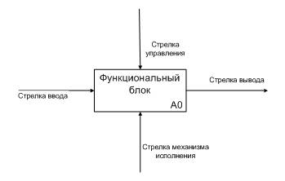
Элемент IDEF0 в MS VISIO
С использованием стандарта IDEF0 строятся диаграммы бизнес-процессов, ясно показывающие процессы (блоки), результаты их работы и ресурсы, необходимые для их функционирования. Модель обеспечивает объединенную картину того, как организация добивается выполнения своих целей, от маленьких отделов до всей компании в целом.
Функциональное моделирование является технологией анализа системы в целом как набора связанных между собой действий или функций. Действия системы анализируются независимо от объекта(ов), который обеспечивает их исполнение. Моделировать деловой процесс можно исходя из различных перспектив и временных рамок.
, Вы можете смоделировать процесс заказа услуг клиентом так, как Вы видите его в идеале, а не так, как это происходит в настоящее время.
С функциональной точки зрения Вы можете также абстрагироваться от проблем физической реализации модели.

Рабочее место MS VISIO
MS VISIO позволяет строить различные диаграммы. Поэтому перед началом работы необходимо выбрать соответствующий тип диаграммы (см. рис..).
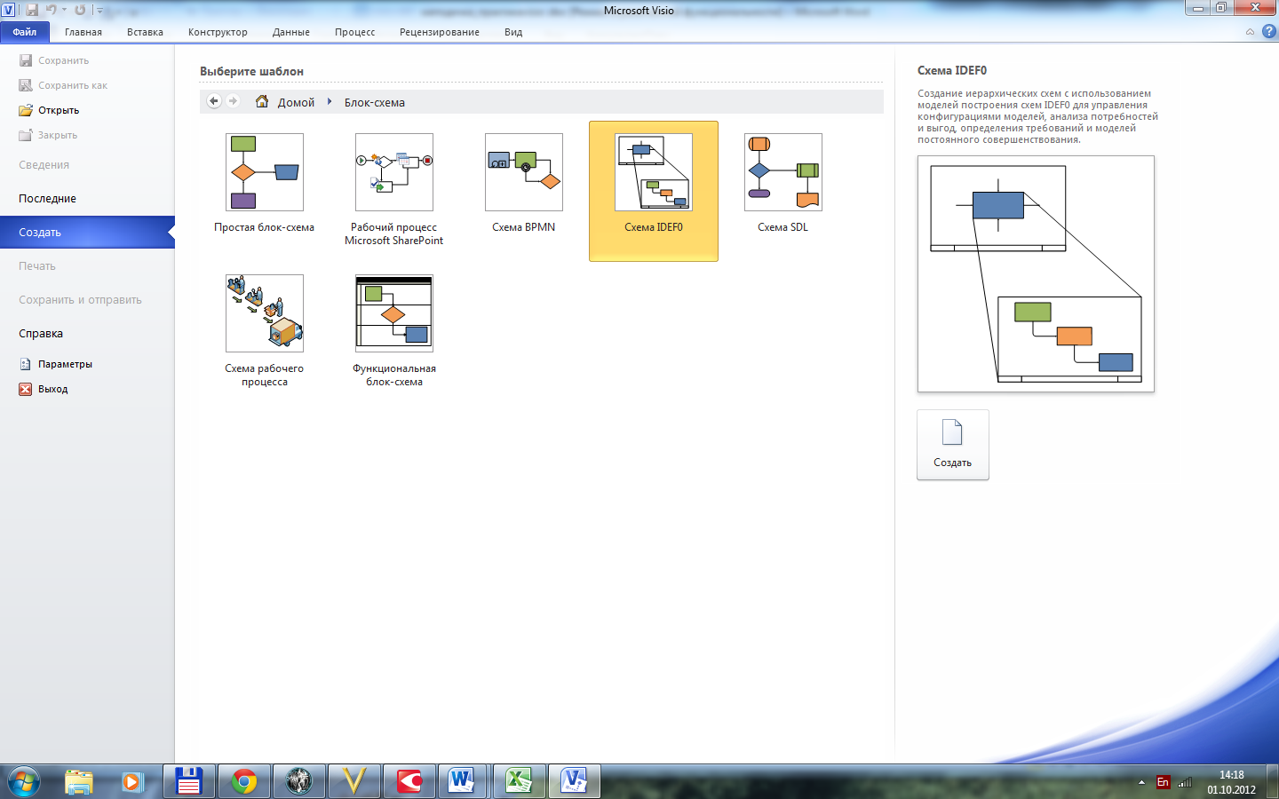
Рисунок -. Выбор средств моделирования
Рабочее место MS VISIO выполнено в виде рабочего стола, состоящего из нескольких окон.
На рабочем столе размещены:
• ленточное меню;
• фигуры объектов модели;
• область для рисования;
Панель Меню MS VISIO. Панель Меню MS VISIO соответствует стандартам Windows и обеспечивает доступ ко всем функциям MS VISIO. Некоторые из них:
Печать. Чтобы открыть окно печати, на панели Меню
Как и любая другая панель инструментов MS VISIO, стандартная панель может быть расположена в любой стороне экрана или находиться в любом месте в области диаграммы. Вы можете также показывать или скрывать ее, используя функцию View на панели Меню.
Фигуры объектов модели (рис.) обеспечивают стандартизацию как общего вида модели, так и каждого ее элемента.
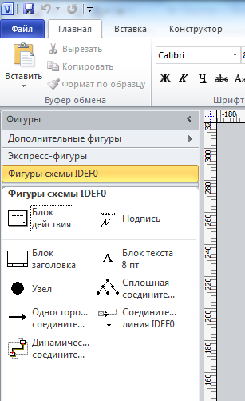
Рисунок - Образцы объектов модели
Область для рисования (рис. ) предназначена собственно для построения модели.

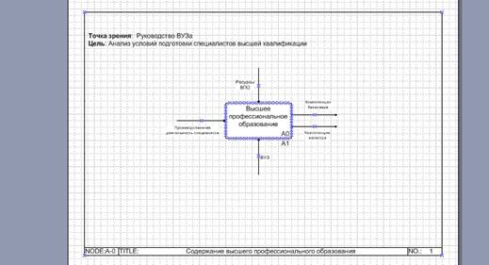
Рисунок - Область рисования модели

Вы можете создавать диаграммы MS VISIO, редактировать их, управлять ими в области для рисования. По Вашему желанию диаграмма может быть масштабирована при помощи инструментов настройки масштаба.

Построение простейшей модели IDEF0
Диаграмма первого уровня
В качестве примера анализа с использованием методологии IDEF0 рассмотрим бизнес процесс, который использовался для иллюстрации предыдущих лабораторных работ.
Объектом исследования является Магазин продовольственных продуктов. Диаграмма IDEF0, описывающая деятельность магазина с точки зрения покупателя показана на рис..
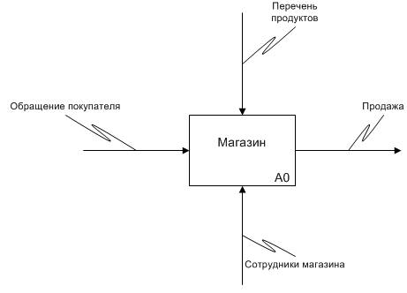
Рисунок - Функциональная модель Магазина с точки зрения покупателя
Данный рисунок должен быть дополнен таблицей (таб. 6.1), содержащей характеристику каждого объекта, представленного в функциональной модели.
Таблица 1. Характеристики объектов модели IDEF0
Объект | Название | Определение | Описание
Функция | Краткое название функции. Ее идентификатор | Определение цели реализации функции | Дополнительная информация, характеризующая функцию. Например, описание ресурсов, необходимых для ее реализации. Другой вариант - сравнение с другими аналогичными объектами
Вход (возможно несколько) | Краткое название входа. Например, название документа. | Определение содержания входа. Например, перечень разделов документа. | Дополнительная информация о входе. Например, правила оформления документа и подтверждения факта его получения.
Выход (возможно несколько) | Краткое название выхода. Например, название документа. | Определение содержания выхода. Например, перечень разделов документа. | Дополнительная информация о выходе. Например, правила оформления документа и подтверждения факта его доставки.
Контроль (возможно несколько) | Краткое название документов, регламентирующих выполнение функции | Определение содержания контроля. Например, перечень разделов регламентирующего документа. | Дополнительная информация о контроле. Например, содержание регламентирующего документа или правила его оформления.
Механизм (возможно несколько) | Краткое название исполнителя данной функции. | Определение формы реализации исполнителя (механизм, компьютерная программа, человек, коллектив) | Описание исполнителя как системы.
Для рассматриваемого объекта моделирования таблица может быть заполнена следующим образом:

Таблица 2. Характеристики объектов функциональной модели магазина
Объект | Название | Определение | Описание
Функция A0 | Магазин | Целью магазина является удовлетворение запросов покупателей. | Магазин осуществляет продажу продуктов, представленных в Перечне продуктов.
Вход A0 | Обращение покупателя | Обращение покупателя, представленное в удобной для него форме. | Обращение может быть представлено в устной или письменной форме.
Выход A0 | Продажа | Результат обработки обращения покупателя. | Документом, подтверждающим результат обработки, является накладная, содержащая перечень и характеристики приобретенных продуктов.
Контроль A0 | Перечень продуктов | Перечень продуктов, предоставленных на выбор покупателю. | Перечень может включать продукты, отсутствующие в наличии (на складе). Такие продукты могут быть получены от поставщиков, с которыми работает магазин.
Механизм A0 | Сотрудники магазина | Сотрудники, прямо или косвенно участвующие в обработке обращения покупателя. | Количество и состав сотрудников зависит от количества покупателей, ассортимента продуктов и от количества поставщиков.

Диаграмма IDEF0 второго уровня
Диаграмма второго предназначена для более детального описания моделируемого процесса. На диаграмме второго уровня должны быть описаны несколько функций (обычно от 2 до 7), описывающих реализацию соответствующей функции предыдущего уровня.
Диаграмма второго уровня должна наследовать объекты модели предыдущего уровня. В среде MS VISIO это проще всего обеспечить, если обычными средствамиWINDOWS скопировать функцию предыдущего уровня с ее окружением, а затем удалить функциональный блок. В данном случае результат такой операции показан на рис. 6.8.
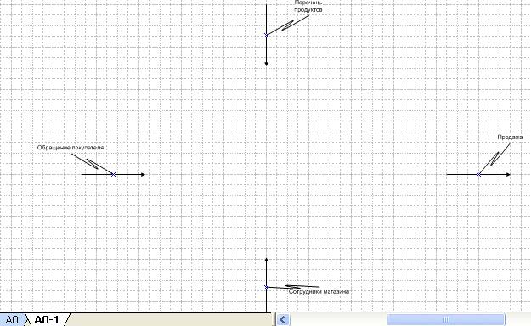
Рисунок 6.8. Подготовка к построению диаграммы второго уровня
Обратите внимание, что новая диаграмма строится на новой вкладке того же документа, в котором была описана предыдущая.
Представим обработку обращения покупателя в виде 3-х взаимодействующих процессов (рис.).
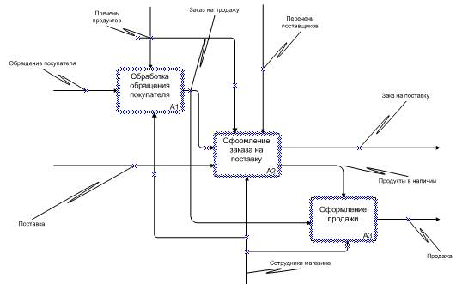
Рисунок - Диаграмма второго уровня функциональной модели магазина
Диаграмма обязательно должна быть дополнена таблицей, с характеристиками всех представленных на ней объектов.
Таблица 3. Характеристики объектов вторго уровня функциональной модели магазина
Объект | Название | Определение | Описание
Функция A1 | Обработка обращения покупателя | Приведение желаний покупателя в соответствие с возможностями магазина. | Сопоставление списка продуктов, подготовленного покупателем с перечнем продуктов, представленных в магазине.
Функция A2 | Оформление заказа на поставку | Анализ наличия нужных покупателю продуктов и обеспечение поставки отсутствующих продуктов | Поиск поставщика, оформление заказа и поставки отсутствующих продуктов.
Функция A3 | Оформление продажи | Оформление отчета об обработке магазином обращении покупателя | Подготовка отчетного документа (накладной), подтверждающей передачу продуктов покупателю
Вход A1 | Обращение покупателя | Обращение покупателя, представленное в удобной для него форме. | Обращение может быть представлено в устной или письменной форме.
Вход A2 | Поставка | Документы, подтверждающие поставку продуктов, которых нет в наличии. | Документы, подтверждающие поставку продуктов, которых нет в наличии, но были заказаны покупателем
Вход A2  Вход A3  Выход A1 | Заказ на продажу | Заказ, содержащий продукты из перечня, предоставленного магазином | Обращение покупателя, приведенное в соответствие с перечнем продаваемых продуктов
Выход A3 | Продажа | Результат обработки обращения покупателя. | Документом, подтверждающим результат обработки, является накладная, содержащая перечень и характеристики приобретенных продуктов.
Выход А2 | Заказ на поставку | Обращение к поставщику о поставке отсутствующих на складе продуктов | Заказ поставщику на продукты, запрошенные покупателем, но отсутствующие на складе
Выход А2  Контроль A3 | Продукты в наличии | Перечень продуктов, подготовленных для покупателя | Перечень продуктов, как со склада, так и заказанных у поставщиков
Контроль A1, A2 | Перечень продуктов | Перечень продуктов, предоставленных на выбор покупателю. | Перечень может включать продукты, отсутствующие в наличии (на складе). Такие продукты могут быть получены от поставщиков, с которыми работает магазин.
Контроль A2 | Перечень поставщиков | Данные о поставщиках, с которыми работает магазин | Поставщики, к которым магазин обращается при исчерпании продуктов на складе.
Механизм A1, A2, A3 | Сотрудники магазина | Сотрудники, прямо или косвенно участвующие в обработке обращения покупателя. | Количество и состав сотрудников зависит от количества покупателей, ассортимента продуктов и от количества поставщиков.

В данной таблице желтым цветом выделены описания объектов, унаследованных их диаграммы первого уровня. Без выделения цветом описаны объекты, принадлежащие только диаграмме данного уровня.
Голубым цветом выделено описание объектов, которые должны принадлежать и диаграмме данного уровня и диаграмме предыдущего уровня. Появление этих объектов обуславливает необходимость дополнение диаграммы первого уровня до вида, представленного на рис..
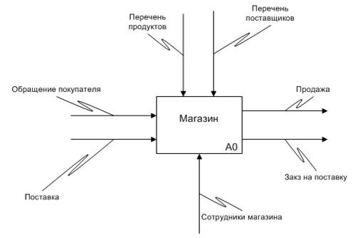
Рисунок -. Уточненная диаграмма первого уровня функциональной модели магазина

Построение модели DFD

Диаграммы потоков данны (DFD - Data Flow Diagramm) строятся из следующих элементов:
Элемент | Описание | Нотация Йордона - Де Марко | MS VISIO
Функция | Действие, выполняемое моделируемой системой | 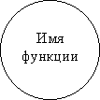
Поток данных | Объект, над которым выполняется действие. Может быть информационным (логическим) или управляющим. (Управляющие потоки обозначаются пунктирной линией со стрелкой). | 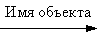
Хранилище данных | Структура для хранения информационных объектов |  | 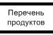  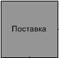
Внешняя сущность | Внешний по отношению к системе объект, обменивающийся с нею потоками данных | 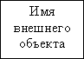
Такой тип обозначений элементов DFD-диаграммы получил название "нотация Йордона - Де Марко", по именам разработавших его специалистов.
Функции, хранилища и внешние сущности на DFD-диаграмме связываются дугами, представляющими потоки данных. Дуги могут разветвляться или сливаться, что означает, соответственно, разделение потока данных на части, либо слияние объектов. При интерпретации DFD-диаграммы используются следующие правила:
- Функции преобразуют входящие потоки данных в выходящие
- Хранилища данных не изменяют потоки данных, а служат только для хранения поступающих объектов
- Преобразования потоков данных во внешних сущностях игнорируется
Помимо этого, для каждого информационного потока и хранилища определяются связанные с ними элементы данных. Каждому элементу данных присваивается имя, также для него может быть указан тип даных и формат. Именно эта информация является исходной на следующем этапе проектирования - построении модели "сущность-связь". При этом, как правило, информационные хранилища преобразуются в сущности, проектировщику остается только решить вопрос с использованием элементов данных, не связанных с хранилищами.
DFD диаграмма для рассматриваемого в качестве примера магазина показана на рис.
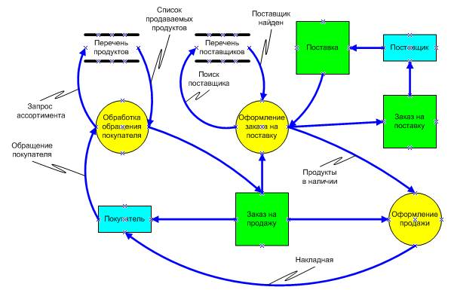
Рисунок - Диаграмма потоков данных при обработке обращения аокупателя в магазин

Задание
Для предметной области Вашего варианта
1. Постройте 2-х уровневую функциональную модель в нотации IDEF0
2. Заполните таблицы с описанием всех объектов построенной модели по форме таблицы 6.1.
3. Постройте диаграмму потоков данных (DFD) в исследуемом Вами бизнес-процессе.
4. Опишите все объекты, включенные в диаграмму DFD.
Диаграммы строятся либо в MS VISIO 2003, либо в MS WORD и представляются в виде соответствующих файлов.
Описания предоставляются в виде текстового документа MS WORD.

ПОСТРОЕНИЕ КОНТЕКСТНЫХ ДИАГРАММ
Контекстная диаграмма – это модель, которая представляет систему как набор действий, в которые каждое действие преобразует некоторый объект или набор объектов. Модель представляется как набор иерархических действий. Высшее действие иерархии называется действием контекста. Это самый высокий уровень, который непосредственно описывает систему. Уровни ниже называются порожденными декомпозициями и представляют подпроцессы родительского действия.
При создании модели сначала необходимо изобразить самый высокий уровень, действие контекста. Наименование действия описывает систему непосредственно и, как правило, состоит из одного активного глагола в сочетании с обобщающим существительным, которое разъясняет цель деятельности с точки зрения самого общего взгляда на систему.
Каждый блок может иметь различные типы связанных с ним стрелок. Стрелки обозначают людей, места, вещи, понятия или события. Стрелки связывают границы диаграммы с блоками, а также действия (блоки) на диаграмме между собой. В диаграммах IDEF имеется четыре основных типа стрелок.
Вход блока представляет материал или информацию, которая должна быть использована или преобразована блоком, чтобы выполнить действие. Стрелки входа всегда направляются в левую сторону блока.
Каждый блок должен иметь, по крайней мере, одну стрелку контроля (управления). Управление всегда входит в вершину блока. Управление представляется в виде правил, инструкций, политики, процедур и стандартов.
Стрелки выхода – это материал или информация, произведенная блоком. Каждый блок должен иметь, по крайней мере, одну стрелку выхода. Блоки, которые не производят информации лучше не моделировать вообще.
Механизмы исполнения – это те ресурсы, которые обеспечивают выполнение действия. В качестве механизма исполнения могут быть рассмотрены персонал компании, машины или оборудование, обеспечивающие выполнение действия.
УПРАЖНЕНИЕ 1. СОЗДАНИЕ КОНТЕКСТНОЙ ДИАГРАММЫ IDEF0
В качестве примера рассмотрим деятельность вымышленной компании «COMPUTER TRADE», которая существует 5 лет и занимается в основном сборкой и продажей компьютеров и ноутбуков. Годовой оборот компании составляет примерно 20 млн. дол.. Компания закупает компоненты для компьютеров от трех независимых поставщиков, а не производит их самостоятельно. Компания только собирает и тестирует компьютеры. Продукция реализуется через магазины и специализируется на покупателях, для которых главный критерий при покупке – стоимость компьютера.
Несмотря на некоторое увеличение объема продаж, прибыли уменьшаются, растет конкуренция на рынке. Чтобы не потерять позиции, компания решает проанализировать текущие бизнес-процессы и реорганизовать их с целью увеличения эффективности производства и продаж. Основные процессы в компании таковы:
- продавцы принимают заказы клиентов;
- операторы группируют заказы по типам компьютеров;
- операторы собирают и тестируют компьютеры;
- операторы упаковывают компьютеры согласно заказам;
- кладовщик отгружает заказы клиентам.
В настоящее время компания использует купленную бухгалтерскую информационную систему, которая позволяет оформить заказ, счет и отследить платежи по счетам.
Улучшение деятельности компании должно касаться структуры управления компанией, эффективности производства и внутреннего контроля. В результате реорганизация может потребовать внедрения новой корпоративной информационной системы, состоящей не только из одного бухгалтерского модуля.
Однако перед тем как пытаться производить какие-то улучшения, необходимо разобраться в существующих бизнес-процессах.
Таблица 1. – Стрелки контекстной диаграммы.
Название стрелки  (Arrow Name) | Определение стрелки  (Arrow Definition) | Тип стрелки  (Arrow Type)
Звонки клиентов | Запросы информации, заказы, техподдержка и т. д. | Input
Правила и процедуры | Правила продаж, инструкции по сборке, процедуры тестирования, критерии производительности и т. д. | Control
Проданные продукты | Настольные и портативные компьютеры | Output
Бухгалтерская система | Оформление счетов, оплата счетов, работа с заказами | Mechanism
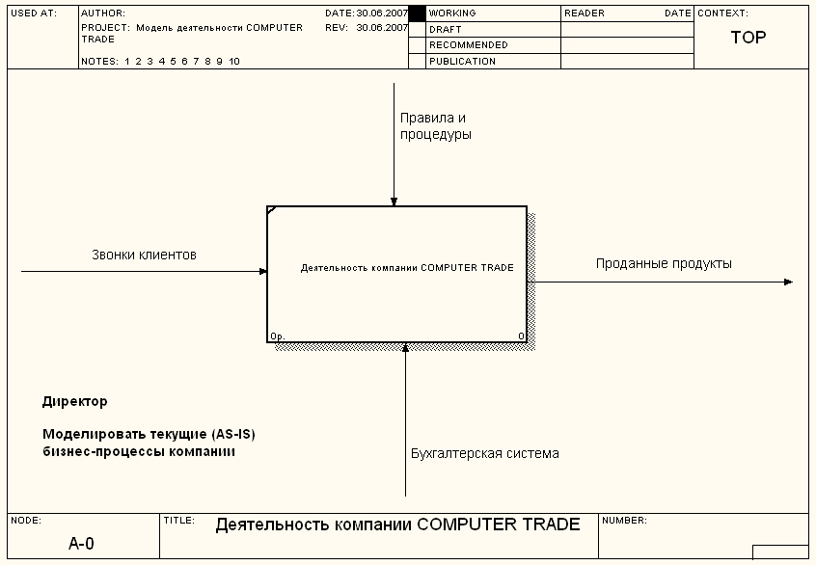
Рис. 11. Контекстная диаграмма «Деятельность компании»

ДЕКОМПОЗИЦИЯ ДИАГРАММ
Декомпозиционное разложение модели используется в моделирование бизнес-процессов, чтобы дать более подробное описание блоков. Каждое из этих действий может в свою очередь быть декомпозировано. При каждой декомпозиции блока создается новая диаграмма. Число декомпозиций не ограничено и полностью зависит от уровня сложности, который необходимо показать в модели. Обратите внимание на рис. 14. Если действие не было декомпозировано, то в нижнем левом углу блока будет появляться символ «листа». После декомпозиции блока символ исчезнет.
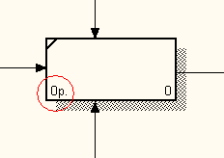
Рис. 14. Обозначение блока, не имеющего декомпозиции

УПРАЖНЕНИЕ 2. СОЗДАНИЕ ДИАГРАММЫ ДЕКОМПОЗИЦИИ
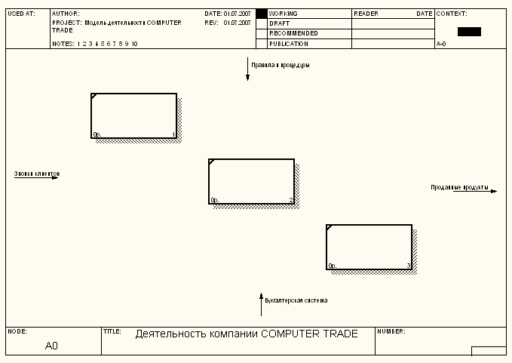
Рис. 16. Диаграмма декомпозиции
Таблица 2. Описание работ для диаграммы декомпозиции
Работа | Описание | Статус | Источник
Продажи, маркетинг | Выставки, презентации | WORKING | Материалы курса
Сборка, тестирование | Сборка и тесты | WORKING | Материалы курса
Отгрузка, получение | Отгрузка заказов | WORKING | Материалы курса

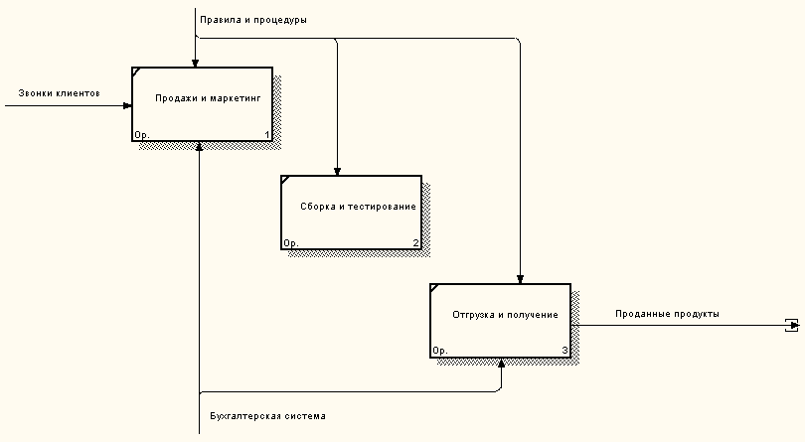
Рис. 17. Связи
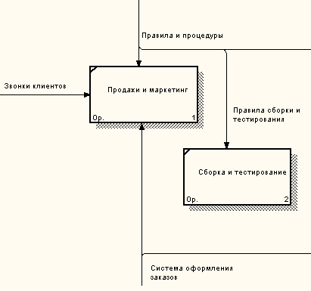
Рис. 18.

Рис. 19.
- Создайте стрелку обратной связи (по управлению) «Результаты сборки и тестирования» (Рис. 20), идущую от работы «Сборка и тестирование» к работе «Продажи и маркетинг». Для большей наглядности измените стиль стрелки, из контекстного меню установите Extra Arrowhead. Перенесите имена стрелок так, чтобы их было удобно читать.
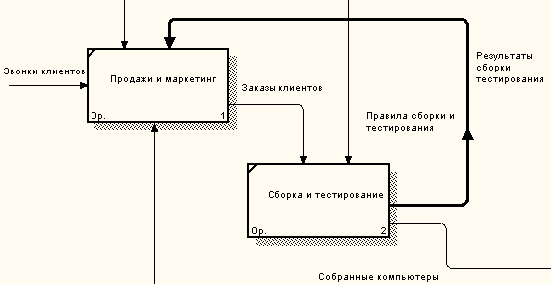
Рис. 20.
.
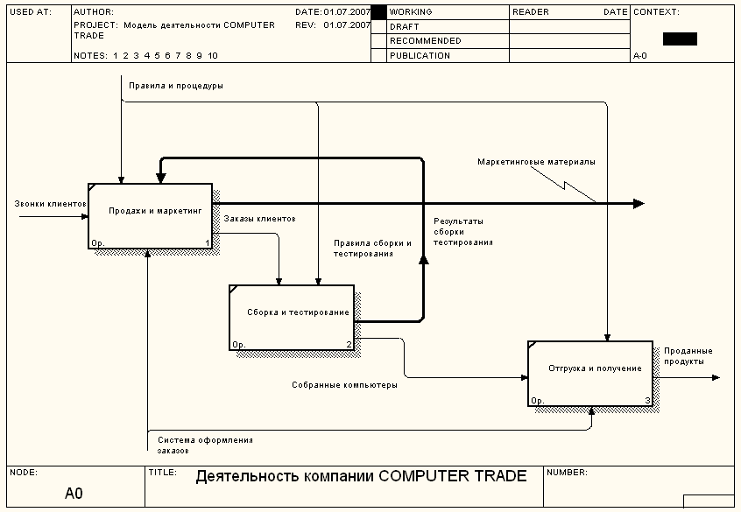

УПРАЖНЕНИЕ 3. СОЗДАНИЕ ДИАГРАММЫ ДЕКОМПОЗИЦИИ A2
Декомпозируем работу «Сборка и тестирование».
В результате проведения экспертизы получена следующая информация:
- производственный отдел получает заказы клиентов от отдела продаж по мере их поступления;
- диспетчер координирует работу сборщиков, сортирует заказы, группирует их и дает указание на отгрузку компьютеров, когда они готовы;
- каждые два часа диспетчер группирует заказы отдельно для настольных компьютеров и ноутбуков и направляет на участок сборки;
- сотрудники участка сборки собирают компьютеры согласно спецификациям заказа и инструкциям по сборке. Когда группа компьютеров, соответствующая группе заказов, собрана, она направляется на тестирование.
- тестировщики направляют результаты тестирования диспетчеру, который на основании этой информации принимает решение о передаче компьютеров соответствующей группы заказов на отгрузку.
На основании этой информации внесите новые работы и стрелки согласно таблице 3 и таблице 4.

Таблица 3. Описание бизнес-процессов для работы «Сборка и тестирование»
Функциональный блок | Описание | Статус
Отслеживание расписания и управление сборкой и тестированием | Просмотр заказов, установка расписания выполнения заказов | WORKING
Сборка настольных компьютеров | Сборка настольных компьютеров в соответствии с инструкциями и указаниями | WORKING
Сборка ноутбуков | Сборка ноутбуков в соответствии с инструкциями и указаниями | WORKING
Тестирование компьютеров | Тестирование компьютеров и компонент. Замена неработающих компонент | WORKING

Таблица 4. Описание стрелок для декомпозиции работы «Сборка и тестирование»
Стрелка | Источник | Тип | Назначение | Тип назначения
Диспетчер | Персонал | Mechanism | Отслеживание расписания и управление сборкой | Mechanism
Заказы клиентов | {Border} | Control | Отслеживание расписания | Control
Продолжение таблицы 4
Заказы на настольные компьютеры | Отслеживание расписания и управление сборкой | Output | Сборка настольных компьютеров | Control
Заказы на ноутбуки | Отслеживание расписания и управление сборкой | Output | Сборка ноутбуков | Control
Компоненты | {Tunnel} | Input | Сборка настольных компьютеров | Input
 |  |  | Сборка ноутбуков | Input
 |  |  | Тестирование компьютеров | Input
Настольные компьютеры | Сборка настольных компьютеров | Output | Тестирование компьютеров | Input
Ноутбуки | Сборка ноутбуков | Output | Тестирование ноутбуков | Input
Персонал производ. отдела | {Tunnel} | Mechanism | Сборка настольных компьютеров | Mechanism
 |  |  | Сборка ноутбуков | Mechanism
Правила сборки и тестирования | Правила и процедуры | Control | Сборка настольных компьютеров | Control

Продолжение таблицы 4
 |  |  | Сборка ноутбуков | Control
 |  |  | Тестирование компьютеров | Control
Результаты сборки и тестирования | Сборка настольных компьютеров | Output | {Border} | Output
 | Сборка ноутбуков | Output
 | Тестирование компьютеров | Output
Результаты тестирования | Тестирование компьютеров | Output | Отслеживание расписания и управление сборкой | Input
Собранные компьютеры | Тестирование компьютеров | Output | {Border} | Output
Тестировщик | Персонал произв. отдела |  | Тестирование компьютеров | Mechanism
Указание передать компьютеры на отгрузку | Отслеживание расписания и управление сборкой | Output | Тестирование компьтеров | Control

Результат выполнения упражнения 3 представлен на Рис. 22.

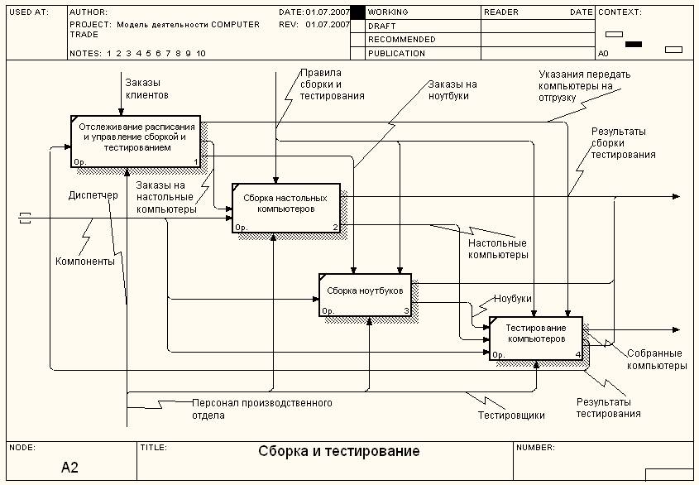
Рис. 22. Декомпозиция работы «Сборка и тестирование»

СОЗДАНИЕ ДРЕВОВИДНЫХ ДИАГРАММ (NODE TREE DIAGRAMS)
Древовидные диаграммы используются для отображения структуры модели в целом. В них, как правило, вершина (самый верхний узел) соответствует диаграмме контекстного уровня. Однако в качестве вершины может быть использован любой функциональный блок модели, при этом его подблоки будут показаны в качестве ветвей дерева.
Просмотр моделей с использованием древовидных диаграмм позволяет акцентировать внимание на функциональной декомпозиции модели безотносительно к существующим внутри и вовне потокам. При изменении структуры модели древовидная модель перестраивается автоматически по мере внесения изменений в модель.
Древовидные модели нумеруются по шаблону AxN аналогично диаграммам FEO.

УПРАЖНЕНИЕ 4. СОЗДАНИЕ ДИАГРАММЫ ДЕРЕВА УЗЛОВ
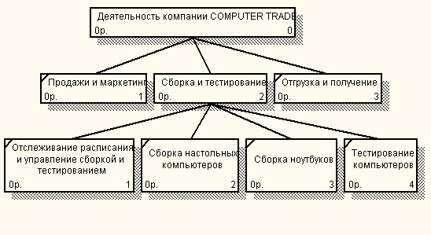
Рис. 23

FEO-ДИАГРАММЫ
Диаграмма FEO (For Exposition Only) может быть использована для пояснения какой-либо части процесса, отражения особой точки зрения или выделения функциональных деталей, которые невозможно показать с использованием синтаксиса IDEF0. Они могут снабжаться дополнительным поясняющим текстом и не обязательно должны разрабатываться с учетом ограничений стандарта IDEF0. Диаграммы FEO могут быть ассоциированы с любой существующей в модели диаграммой, но не являются иерархической частью модели. FEO-диаграмма – копия любой существующей в модели диаграммы. Диаграмма идентифицируется с помощью:
- задаваемого разработчиком имени;
- идентификатора вида AxF, где x показывает исходную диаграмму, а символ F показывает, что диаграмма имеет тип FEO.
При правильном использовании FEO-диаграммы упрощают документирование моделей

УПРАЖНЕНИЕ 5. СОЗДАНИЕ FEO-ДИАГРАММЫ
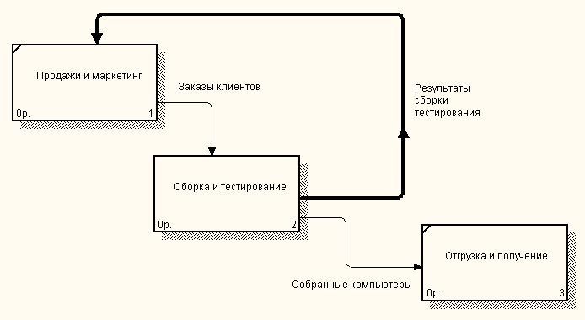
Рис. 24. FEO-диаграмма
В результате проведения экспертизы от сотрудников производственного отдела получена дополнительная информация – оказалось, что неисправные компоненты направляются на отгрузку. Для уточнения информации необходима дополнительная экспертиза в отделе отгрузки. Создайте FEO-диаграмму для проведения такой экспертизы на основе диаграммы A0 и добавьте стрелку «Неисправные компоненты». Стрелка должна идти с выхода «Сборка и тестирование компьютеров» на вход «Отгрузка и получение» (Рис. 25).
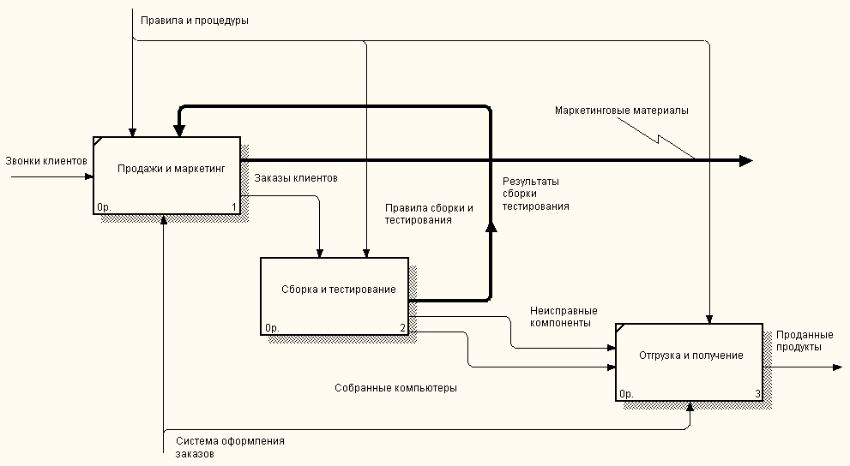
Рис. 25.

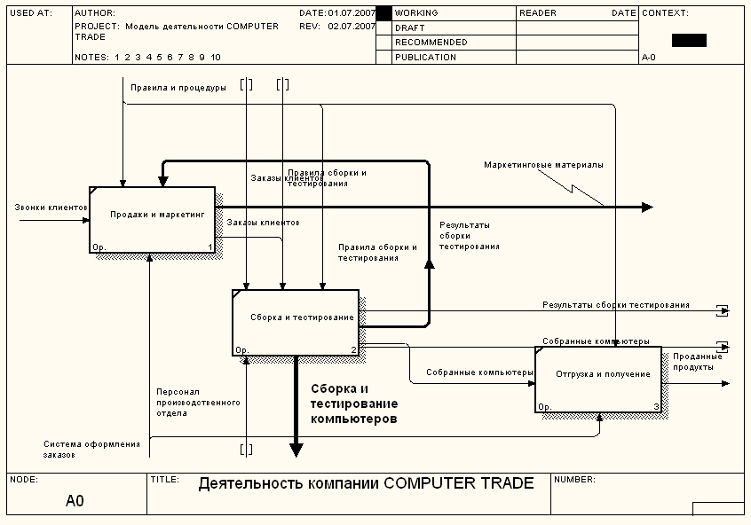
ДИАГРАММЫ IDEF3
Функциональное моделирование в IDEF3 значительно отличается от моделирования в IDEF0 или DFD как по составу операторов, так и по принятым соглашениям.
IDEF3 моделирует предшествование и причинность отношений между ситуациями и событиями, обеспечивая структурный метод для выражения знания того, как система, процесс или организация работают.
Особенности этой методики определяются в первую очередь тем, что она отражает функции системы во временной последовательности их осуществления. Это отличие вызывает необходимость в решении вопросов о выборе возможных вариантов. Такая необходимость возникает всякий раз, когда исходящие связи разветвляются или сливаются, что приводит к использованию при моделировании в IDEF3 нового оператора – ''перекресток'' (Junction). В IDEF3 используется 3 типа перекрестков:
- И (AND);
- ИЛИ (OR);
- ТОЛЬКО ИЛИ (XOR, exclusive OR).
Каждый из этих перекрестков используется в двух вариантах: в качестве перекрестка слияния (Fan-in) и в качестве перекрестка разветвления (Fan-out).
Кроме перекрестка XOR, перекрестки характеризуются также как синхронные (Synchronous) и асинхронные (Asynchronous), что предопределяет временные соотношения совершения событий, предшествующих перекрестку, и событий, последующих за перекрестком.
IDEF3 не имеет какой-либо регламентации функционального назначения стрелок-связей, кроме как ''вход'' и ''выход''. Отсутствуют также какие-либо топологические ограничения, кроме одного: разветвление и слияние всех связей происходит только через перекрестки.

УПРАЖНЕНИЕ 7. СОЗДАНИЕ ДИАГРАММЫ IDEF3
Таблица 5. Свойства UOW
Objects | Компоненты: винчестеры, процессоры, материнские платы, корпуса, видеокарты, звуковые карты, DVD-ROM, картридеры, модемы, ПО
Facts | Доступные ОС: MS Windows XP, MS Windows Vista

- Внесите в диаграмму еще 3 работы, используя кнопку на палитре инструментов и присвойте имена работам 2-7 в соответствии с таблицей 6.
Таблица 6. Названия работ
№ работы | Название работы
2 | Установка процессора, материнской платы и винчестера
3 | Установка модема
4 | Установка DVD-ROM
5 | Установка картридера
6 | Инсталляция операционной системы
7 | Инсталляция дополнительного ПО

- Расположите работы на диаграмме так, как это показано на Рис. 34.
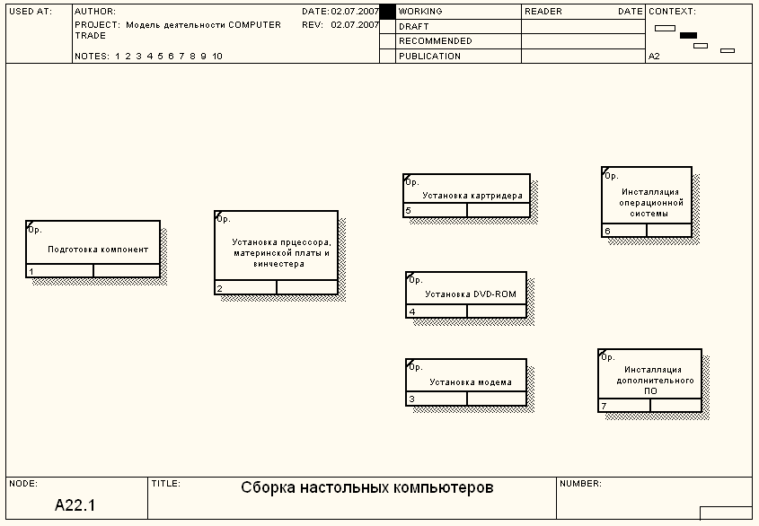
Рис. 34. Диаграмма IDEF3
- .
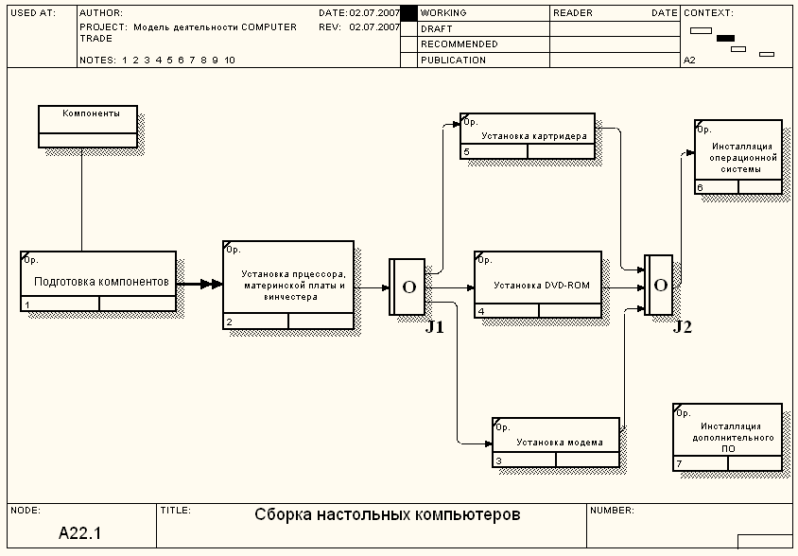
Рис. 40. Диаграмма IDEF3 с перекрестками

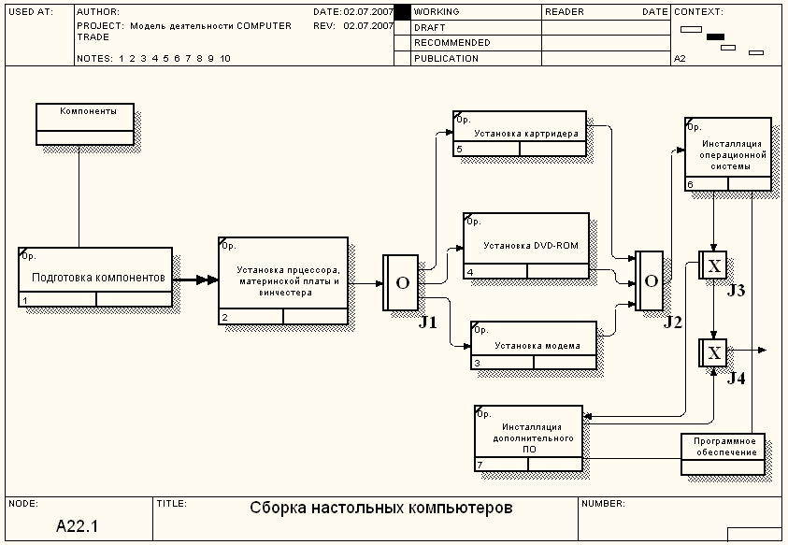
Рис. 41. Результат выполнения
В результате проведения экспертизы с тестировщиками выявлена следующая информация:
- каждый тестировщик имеет собственную переферию для проверки компьютера;
- каждый тестировщик запускает программу диагностики и тестирует компоненты компьютера;
- если программа диагностики определяет неработающий компонент, тестировщик заменяет его исправным. Тестирование и замена компонентов проходит до тех пор, пока все компоненты не будут исправлены;
- каждый проверенный компьютер хранится до тех пор, пока диспетчер не даст распоряжение об отгрузке партии;
- неисправные компоненты направляются на отгрузку для возврата поставщикам

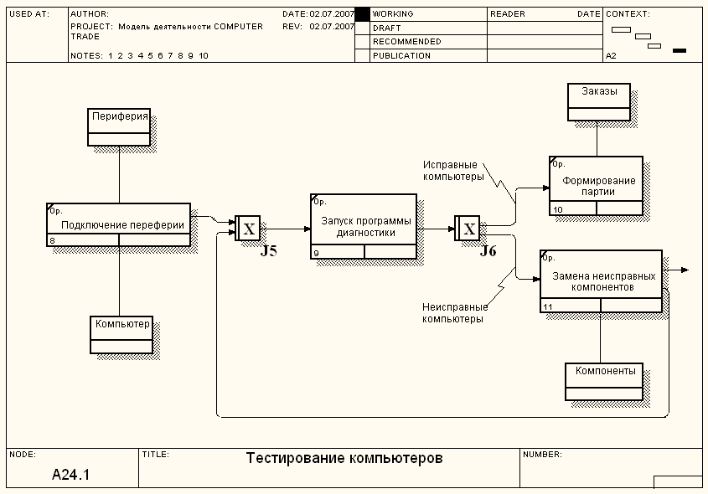
Рис. 42. Работа «Тестирование компьютеров» в нотации IDEF3

ДИАГРАММЫ DFD
DFD-методика разработана независимо от IDEF0 и сопутствующих ей. В основе методики DFD, так же как и в IDEF0, лежат функции, символизируемые боксами-прямоугольниками, и стрелки связи.
В очень укрупненном изложении особенности DFD-методики по сравнению с IDEF0 состоят в следующем:
- DFD не поддерживает предметной специализации стрелок на 4 группы, поддерживая только стрелки входа и выхода;
- отсутствуют какие-либо ограничения на топологию связей между Activities;
- возможность введения в диаграммы внешних ссылок (External Reference) и накопителей (Data Store) информации. Под внешними ссылками подразумеваются источники и получатели информации, потребляемой и генерируемой моделируемой системой, но не входящие в нее;
- не регламентируется привязка стрелок входов и выходов к тем или другим граням бокса;
- не отражается доминирование одних функций над другими;
- изображение самих боксов отличается тем, что из углы имеют скругления;
- при необходимости на DFD-диаграммах могут быть указаны механизмы исполнения функций.

СОЗДАНИЕ ДИАГРАММЫ DFD
При оформлении заказа важно проверить, существует ли такой клиент в базе данных и, если не существует, внести его в базу данных, а затем оформить заказ.
Оформление заказа начинается со звонка клиента. В процессе оформления заказа база данных клиентов может просматриваться и редактироваться. Заказ должен включать информацию о клиенте и информацию о заказанных продуктах. Оформление заказа подразумевает чтение и запись информации о прочих заказах.
- Создайте новую модель и назовите ее «Оформление заказов» (Рис. 58).
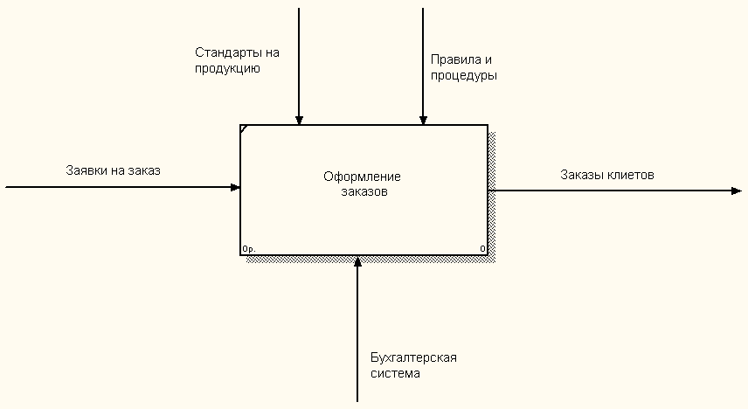
Рис. 58. Оформление заказов
- Декомпозируйте работу
- В новой диаграмме внесите имена работ: проверка и внесение клиента, внесение заказа.
- Расположите объекты согласно Рис. 60.
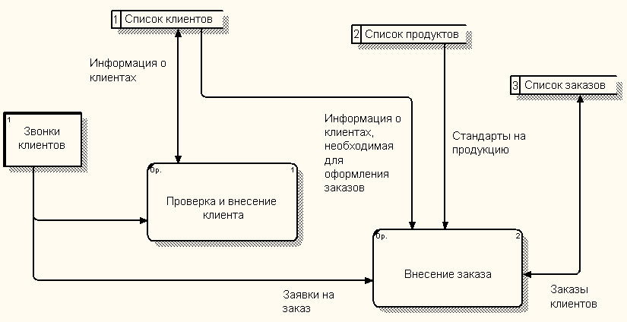
Рис. 60. DFD-диаграмма

ЗАКЛЮЧЕНИЕ
Из знакомства с нотациями IDEF0, IDEF3 и DFD следует, что эти методологии представляют собой четко формализованный подход к созданию функциональных моделей информационных систем - структурных схем изучаемой системы. Схемы строятся по иерархическому принципу с необходимой степенью подробности и помогают разобраться в том, что происходит в изучаемой системе, какие функции в ней выполняются и в какие отношения вступают между собой и с окружающей средой ее функциональные блоки. Совокупность схем (диаграмм) образует модель системы. Эта модель носит качественный, описательный, декларативный характер. Она принципиально не может ответить на вопросы о том, как протекают процессы в системе во времени и в пространстве, каковы их характеристики и в какой мере удовлетворяются (или не удовлетворяются) требования, предъявляемые к системе. Все эти вопросы с неизбежностью возникают после того, как достигнут нижний уровень декомпозиции, т.е. обозначены « ... функции нижнего уровня, с помощью которых и работает система».

В этом случае рекомендуется переходить к другим моделям - математическим, имитационным моделям, описывающим процессы в функциональных блоках IDEF – модели.

ЛИТЕРАТУРА

- Дубейковский В.И. Практика функционального моделирования с Allfusion Process Modeler r7. Где? Зачем? Как? – М.: ДИАЛОГ-МИФИ, 2004 – 464 с.

- Закорюкин В.Б., Петрова Ю.Б. Основы проектирования информационных систем. Учебный модуль / Государственное образовательное учреждение высшего профессионального образования «Московский государственный институт радиотехники, электроники и автоматики (технический университет)». – М., 2006 – 56 с.

- Маклаков С.В. Создание информационных технологий с Allfusion Modeling Suite. М.: ДИАЛОГ-МИФИ, 2003.

- Марка Д.А., Мак-Гоуэн К. Методология структурного анализа и проектирования. SADT – Structured Analysis & Design Technique: Пер. с англ. / Предисловие Д.Т. Росса. – М.: Метатехнология, 1993.

- Черемных С.В., Семенов И.О., Ручкин В.С. Моделирование и анализ систем. IDEF – технологии. – М.: Финансы и статистика, 2006. – 192 с.:ил. – (Прикладные информационные технологии).

СОДЕРЖАНИЕ

Введение…………………………………………………………………..... | 3
Общие сведение о программном продукте Allfusion Process Modeler…. | 4
Рабочая область BPwin…………………………………………………….. | 6
Дерево модели……………………………………………………………… | 7
Панель инструментов BPwin………………………………………………. | 9
Построение контекстных диаграмм………………………………………. | 10
Упражнение 1. Создание контекстной диаграммы IDEF0……..... | 11
Декомпозиция диаграмм…………………………………………………... | 20
Упражнение 2. Создание диаграммы декомпозиции…………….. | 21
Упражнение 3. Создание диаграммы декомпозиции A2………… | 27
Создание древовидных диаграмм (Node Tree Diagram)…………………. | 32
Упражнение 4. Создание диаграмм дерева узлов………………... | 33
FEO-диаграммы……………………………………………………………. | 34
Упражнение 5. Создание FEO-диаграмм…………………………. | 35
Разбиение и слияние модели……………………………………………… | 37
Упражнение 6. Расщипление и слияние модели………………… | 39
Диаграммы IDEF3…………………………………………………………. | 42
Упражнение 7. Создание диаграммы IDEF3……………………... | 43
Упражнение 8. Создание сценария IDEF3………………………... | 52
Оценивание бизнес-процессов с использованием BPwin……………….. | 54
Упражнение 9. Анализ Activity Based Costing……………………. | 57
Категории UDP……………………………………………………………... | 60
Упражнение 10. Использование категорий UDP…………………. | 61
Дополнительные упражнения……………………………………………... | 66
Расщепление модели……………………………………………….. | 66
Слияние расщепленной модели с исходной (''AS-IS'') моделью... | 68
Диаграммы DFD……………………………………………………………. | 69
Создание диаграммы DFD…………………………………………. | 70
Заключение…………………………………………………………………. | 72
Литература………………………………………………………………….. | 73
Приложения………………………………………………………………… | 74
Приложение 1………………………………………………………. | 74
Приложение 2………………………………………………………. | 75
Приложение 3………………………………………………………. | 76
Приложение 4………………………………………………………. | 78
Содержание………………………………………………………………… | 79

АКАДЕМИЯ МАРКЕТИНГА И СОЦИАЛЬНО-ИНФОРМАЦИОННЫХ
ТЕХНОЛОГИЙ – ИМСИТ

Методические указания по выполнению практических работ для
студентов специальности:
080801.65 – Прикладная информатика (в экономике)

Краснодар
2007

